Informacja prasowa
Warszawa, 9 grudnia 2021 r.

PAYBACK sprawdza, ile w tym roku wydamy na świąteczne zakupy
*Wyniki ankiety PAYBACK Opinion Poll
Wkraczamy w decydujący moment wielkiej przedświątecznej gorączki. Jaki budżet przeznaczymy w tym roku na zakup produktów na wigilijny stół, ile wydamy na prezenty dla najbliższych, gdzie planujemy je kupić i w końcu – jak zamierzamy spędzić nadchodzące święta? Na te i inne pytania znajdziemy odpowiedzi w wynikach najnowszego badania PAYBACK Opinion Poll.
Gdzie po zakupy na święta? Czyli szturm na sklepy wielkoformatowe
Tradycyjne, polskie święta dla wielu z nas oznaczają przede wszystkim czas spędzony z rodziną przy suto zastawionym stole. Gdzie zatem udajemy się po produkty niezbędne do przygotowania potraw świątecznych, które na nim goszczą? Uczestnicy badania wskazali, że przede wszystkim są to super- i hipermarkety, które odwiedzi 72% respondentów. Dyskonty z kolei wybiera 64% ankietowanych, a wciąż popularne targi i bazarki – 20% osób, które wzięły udział w PAYBACK Opinion Poll. Co ciekawe, zakupy przez internet w tym przypadku wskazał jedynie co ósmy badany (13%).
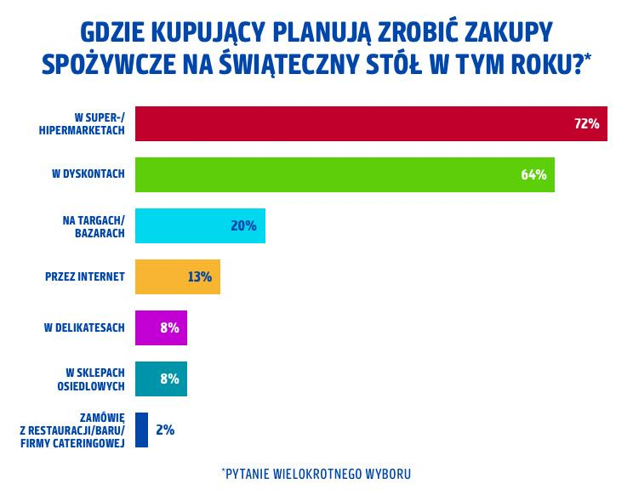
Wybierając sklep, w którym kupimy artykuły spożywcze na święta, najczęściej kierujemy się ceną, poszukując promocji i produktów, które nie nadwerężą naszych budżetów – tak wskazało 72% ankietowanych. Dla 53% respondentów niezwykle ważna jest też jakość oferowanych artykułów spożywczych, a 50% z nas kieruje się wygodą i dostępnością wielu produktów w jednym miejscu. Co trzeci konsument (34%) zwraca uwagę także na lokalizację i wybiera sklepy, które znajdują się blisko domu.
Prezenty z dostawą do domu
Obok tradycyjnych potraw na wigilijnym stole w czasie świąt w polskich domach nie może zabraknąć prezentów pod choinką. Gdzie je zwykle kupujemy? Ponad połowa z nas (55%) najczęściej w tym celu wybiera sklepy online. Z kolei 46% udaje się do galerii handlowych, a co trzeci ankietowany (33%) kupuje upominki w super- lub hipermarketach. Powodem dominacji sklepów internetowych w tym przypadku może być zarówno trwająca ciągle pandemia, jak i fakt, że zakupy online oznaczają większą wygodę, która jest szczególnie istotna dla 35% badanych. Ponad 60% z nas szuka prezentów przede wszystkim w dobrych cenach lub takich, które są objęte promocją, a 45% zwraca uwagę na jakość oferowanego asortymentu.
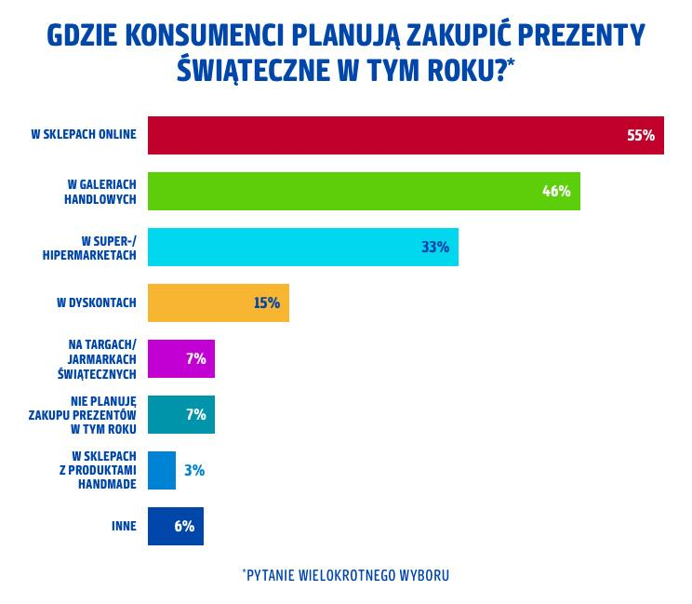
O ile zakupy spożywcze na święta zwykle robimy kilka dni lub tydzień przed wigilią (odpowiednio 37 i 36% ankietowanych), o tyle upominki kupujemy wcześniej – dwa tygodnie lub nawet miesiąc przed świętami, co wskazało po 40% respondentów.
– Pod naszymi choinkami w tym roku najczęściej znajdą się kosmetyki i perfumy, które zamierza kupić lub kupiła już blisko połowa badanych. Bardzo popularną gwiazdkową kategorią zakupową są też gry i zabawki, które znajdą się w koszykach co trzeciego respondenta, a także ubrania czy obuwie, które sprezentuje swoim najbliższym prawie 30% ankietowanych – komentuje Katarzyna Grzywaczewska, dyrektor marketingu w PAYBACK Polska.
Wśród popularnych, bożonarodzeniowych prezentów jest też elektronika, którą wskazał co czwarty ankietowany, książki i płyty (23% badanych) oraz słodycze (22%).
Jednocześnie, 7% osób, które wzięły udział w badaniu PAYBACK, w ogóle nie planuje w tym roku zakupu prezentów. W przypadku prawie 30% z nich powodem jest inflacja, która zmusza ich do ograniczenia tego typu wydatków. Co czwarty w tej grupie (26%) nie ma w zwyczaju kupowania upominków, a 15% wykona podarunki własnoręcznie.
Świąteczny budżet
Przygotowania do świąt to także zwykle duże wydatki, na które warto się wcześniej przygotować. Ile zatem planujemy wydać w tym roku?
Kupując produkty spożywcze na święta, ponad połowa respondentów (57%) przeznaczy na ten cel od 101 do 500 zł. Co trzeci ankietowany planuje wydać na takie zakupy od 501 do 1000 zł, a 5% – od 1001 do 1500 zł.
Podobnie kształtują się wyniki dotyczące zakupów świątecznych prezentów. Ponad połowa (53%) ankietowanych planuje wydać na upominki od 101 do 500 zł, 30% – od 501 do 1000 zł, a 9% od 1001 do 1500 zł.
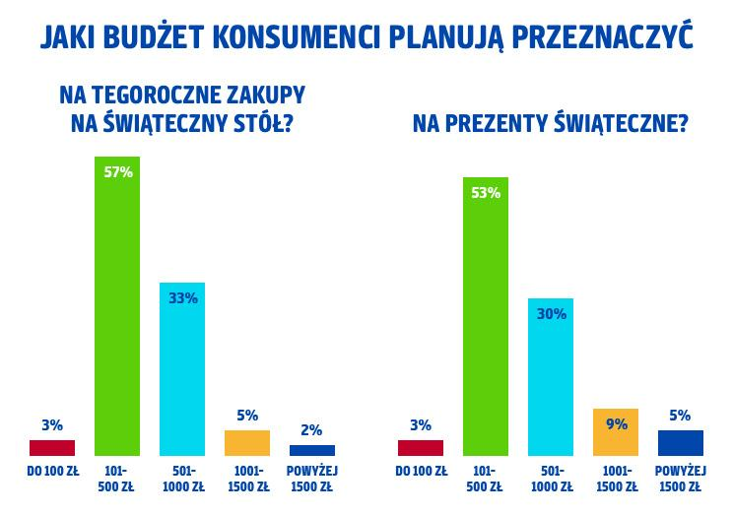
Nasze zakupy sfinansujemy z bieżących dochodów lub oszczędności – tak wskazało 91% respondentów. Jedynie 9% ankietowanych sięgnie w tym celu po kartę kredytową, 4% po środki z programu 500+, a 3% wykorzysta środki od rodziny, przyjaciół lub zaciągnie pożyczkę.
– W planowaniu świątecznego budżetu, pomagają nam oczywiście oferty promocyjne. Aktywnie poszukuje ich blisko 90% respondentów badania PAYBACK. Z pomocą przychodzą nam przede wszystkim gazetki promocyjne, do których zagląda 38% ankietowanych, strony internetowe, które wskazało 26% osób oraz aplikacje mobilne sklepów, a także reklamy telewizyjne, radiowe lub prasowe, które w naszej ankiecie wskazał co dziesiąty konsument – tłumaczy Katarzyna Grzywaczewska.
Święta w gronie najbliższych wokół pachnącej choinki
A jak spędzimy te wyjątkowe, świąteczne dni? Jak wynika z PAYBACK Opinion Poll, prawie 60% ankietowanych zamierza celebrować je w swoim domu, a co czwarty respondent wybiera się w tym czasie do swojej rodziny. Częściowo we własnym domu i w gronie rodziny lub znajomych święta spędzi natomiast 16% ankietowanych. Co ciekawe, turystyczne wyjazdy w Polsce lub za granicę planuje wtedy jedynie 2% badanych.
Czym jednak byłyby święta bez kolorowych lampek i ozdób? Dekorując swoje domy, ok. 40% respondentów postawi w tym roku na żywą choinkę, a tylko co czwarty ankietowany wybierze sztuczne drzewko. Około 30% respondentów dodatkowo udekoruje też swoje domy na zewnątrz, sięgając po girlandy świetlne czy figury LED.

PAYBACK Opinion Poll
To badanie zostało przeprowadzone na uczestnikach Programu PAYBACK w dniach 22-23 listopada 2021 r. metodą ankiety online na grupie 899 osób. Grupa badawcza w wieku 18-65 lat dobrana została tak, aby odpowiadać strukturze demograficznej kraju.
PAYBACK Polska
Jesteśmy największym multipartnerskim Programem Bonusowym w Polsce. Uczestnicy naszego Programu mogą zbierać punkty przy pomocy plastikowych kart i nowoczesnej aplikacji. Nagradzamy konsumentów, aby czerpali dodatkową radość z zakupów i doświadczeń z różnymi markami. Wspieramy naszych partnerów w realizacji celów sprzedażowych, budując trwałe relacje z ich klientami.

Dzięki skali działania oraz narzędziom Big i Smart Data skutecznie pomagamy firmom wzmacniać ich pozycję na rynku. Pogłębione dane o zwyczajach zakupowych pozwalają na stworzenie spersonalizowanej komunikacji i większe angażowanie klientów.

Wśród naszych partnerów są duże sieci handlowe, firmy usługowe oraz największe platformy e-commerce. Uczestnicy Programu mają do dyspozycji tysiące miejsc sprzedaży w tym 250 sklepów online, w których mogą zbierać punkty i wykorzystywać je na różne sposoby:
• podczas płatności za zakupy – 6,8 miliarda wykorzystanych w 2020 roku
• wymieniając na nagrody – już ponad 2 miliony rozdanych nagród
• wymieniając na mile Miles & More
• przekazując na cele charytatywne.
W samym 2020 roku liczba transakcji, w których uczestnicy Programu zbierali i wykorzystywali punkty PAYBACK, sięgnęła ponad 109 milionów, a obrót nimi przekroczył 12,4 miliarda PLN.

Kontakt dla mediów:
Agnieszka Ratajczyk
Adequate
Tel. +48 534 055 450
agnieszka.ratajczyk@adequate.pl
pr_pl@payback.net

